I.10.2. Описание доработанной модели формирования и функционирования экспертно-методических центров по сертификации профессиональных квалификаций в новых субъектах Российской Федерации

Введение

В связи с включением в состав Российской Федерации новых субъектов (в соответствии с федеральным конституционным законом «О принятии в состав Российской Федерации Республики Крым и образовании в составе РФ новых субъектов - Республики Крым и города федерального значения Севастополя»), на территории которых действовали отличные от российских образовательные стандарты, стала актуальной проблема изучения системы образования новых субъектов Российской Федерации и обеспечения эффективной синхронизации этой системы с образовательными стандартами, действующими на территории Российской Федерации, в том числе в части системы оценки и признания квалификаций.
Для новых субъектов Российской Федерации также необходимо создание экспертно-методических центров, так как они являются структурными элементами системы независимой оценки качества образования. Внедрение независимой оценки качества образования в новом субъекте включает в себя: отработку организационной структуры и механизмов взаимодействия отдельных участников этого процесса, разработку пакета нормативных, организационно-распорядительных и методических документов.
На основе результатов анализа образовательных стандартов профессионального образования, результатов анализа деятельности экспертно-методических центров системы оценки и сертификации квалификаций, результаты анализа отраслевых моделей экспертно-методических центров системы оценки и сертификации квалификаций, сформированных научно-технологические подходы к созданию экспертно-методических центров по сертификации профессиональных квалификаций ранее была сформирована модель функционирования экспертно-методических центров по сертификации профессиональных квалификаций в новых субъектах Российской Федерации. В ходе дистанционного семинара-совещания модель была представлена на общественно-профессиональное обсуждение, в ходе которого были получены следующие замечания и предложения по ее доработке.
1) Моделью были закреплены основные участники системы оценки и сертификации профессиональных квалификаций в новых субъектах Российской Федерации, процессы их взаимодействия, ресурсы и условия создания и функционирования экспертно-методических центров в новых субъектах Российской Федерации.
2) Участниками было сформировано замечание к отсутствию в модели системы оценки (мониторинга) эффективности взаимодействия. Моделью определено, что процесс взаимодействия обеспечивается информационными, кадровыми, материально-техническими, методическими, финансовыми ресурсами, описаны продукты и услуги системы взаимодействия, однако не оговорена процедура мониторинга (анализа) эффективности взаимодействия.
3) Отдельное внимание участников было уделено организационно-функциональной структуре экспертно-методического центра, а именно структурным элементам модели внутренней среды и организации функционирования центра. Было внесено предложение внести в модель уточнения относительно возможных рисков взаимодействия в рамках предложенной моделью системы оценки и сертификации профессиональных квалификаций.
4) В представленном в рамках модели функционале экспертно-методического центра участниками были отмечены неточности и сформированы предложения по конкретизации данной раздела и, в частности, схем, представленных в нем. Необходимо конкретизировать, что именно подразумевается под «формированием требований» в функциях общественно-государственного совета.
5) В разделе «Описание ресурсных затрат, необходимых для создания и функционирования экспертно-методических центров по сертификации профессиональных квалификаций в новых субъектах Российской Федерации» описано что включают в себя финансовые, материально-технические, кадровые расходы, однако не приведен сам расчет затрат, не обозначены статьи расходов. Участниками было предложено уточнить этот раздел.
На основании данных замечаний и предложений модель была доработана, ниже представлено ее описание.
Доработанная модель формирования и функционирования экспертно-методических центров по сертификации профессиональных квалификаций в новых субъектах Российской Федерации утверждена Заказчиком.

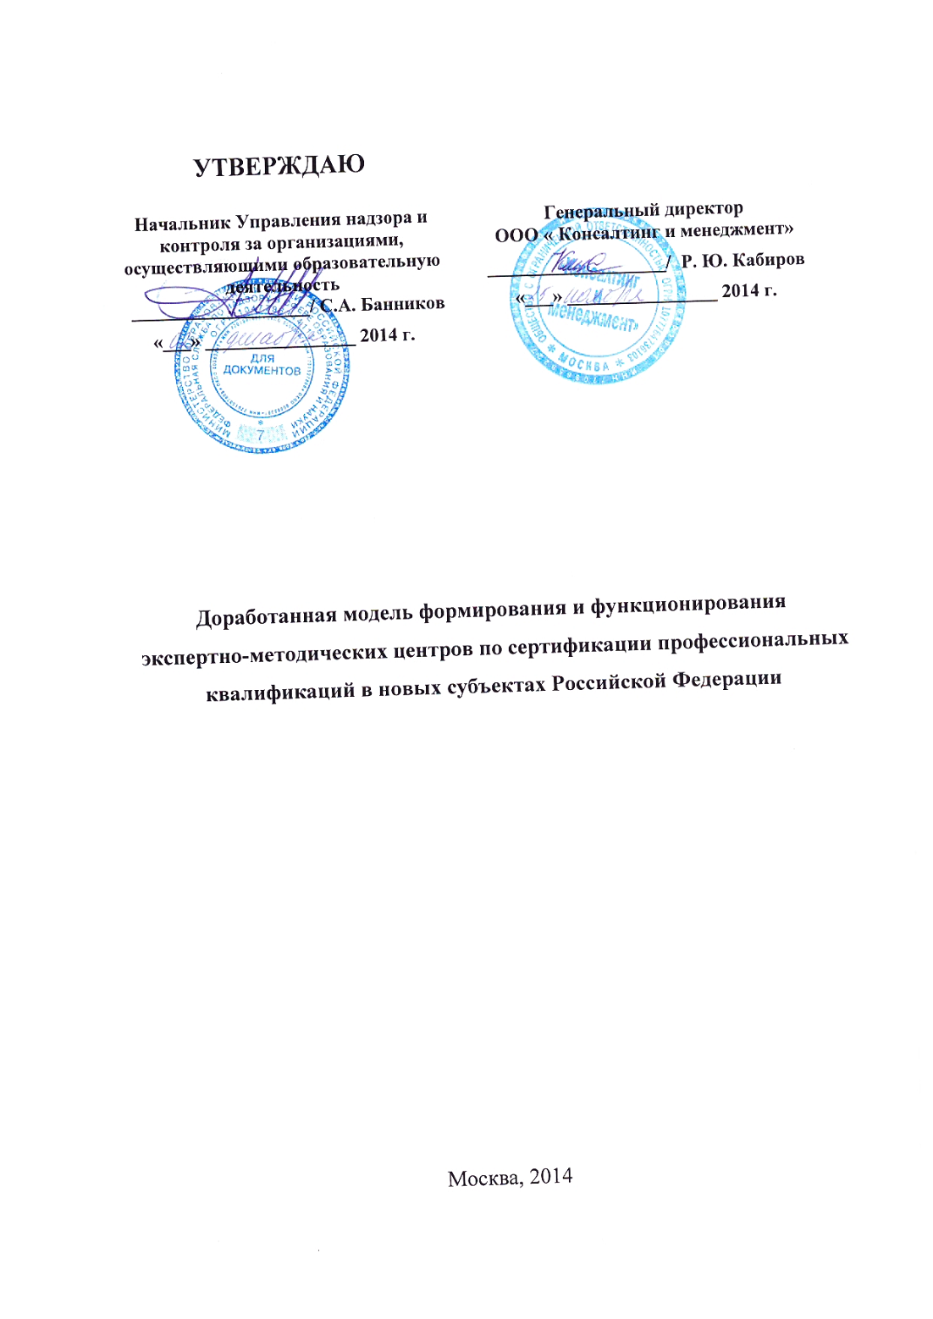

I.10.2.1 Нормативно-методические основания функционирования сети экспертно-методических центров по сертификации профессиональных квалификаций в новых субъектах Российской Федерации

Согласно Федеральной целевой программе развития образования на 2011 – 2015 годы, в рамках мероприятия 8 «Развитие системы оценки качества профессионального образования на основе создания и внедрения механизмов сертификации квалификаций специалистов и выпускников образовательных учреждений с учетом интеграции требований федерального государственного образовательного стандарта и профессиональных стандартов», а также подмероприятия 8.1 «Разработка и апробация технологий и инструментариев сертификации профессиональных квалификаций, создание экспертно-методических центров» предусмотрено развитие системы оценки качества профессионального образования, а также создание сети экспертно-методических центров, обеспечивающих консультационную и методическую поддержку системы сертификации профессиональных квалификаций (далее - ЭМЦ).
Нормативно-правовые предпосылки формирования и функционирования сети ЭМЦ образуют документы (в том числе, учитывающие изменения в нормативно-правовом обеспечении создания и функционирования экспертно-методических центров в новых субъектах Российской Федерации):
Постановление Правительства Российской Федерации от 23 сентября 2014 год №970 “О внесении изменений в Правила разработки, утверждения и применения профессиональных стандартов”;
Указ Президента Российской Федерации от 16 апреля 2014 года № 249 “О Национальном совете при Президенте Российской Федерации по профессиональным квалификациям”;
Комплексный план мероприятий по разработке профессиональных стандартов, их независимой профессионально-общественной экспертизе и применению на 2014 - 2016 годы (утв. распоряжением Правительства Российской Федерации от 31.03.2014 №487-р);
Пр-3050 Перечень поручений Президента Российской Федерации по итогам совещания по вопросам разработки профессиональных стандартов 9 декабря 2013 года (подп. Президентом Российской Федерации 26.12.2013 г.);
Распоряжение Правительства Российской Федерации от 13 ноября 2013 года №2108-р «Об утверждении перечня мероприятий по увеличению к 2020 году числа высококвалифицированных работников»;
Методические рекомендации по разработке профессиональных стандартов (утв. приказом Министерства труда и социальной защиты Российской Федерации от 29 апреля 2013 года № 170н);
Уровни квалификации в целях разработки проектов профессиональных стандартов (утв. приказом Министерства труда и социальной защиты РФ от 12 апреля 2013 года № 148н);
Макет профессионального стандарта (утв. приказом Министерства труда и социальной защиты Российской Федерации от 12 апреля 2013 г. № 147н);
Приказ Министерства труда и социальной защиты Российской Федерации № 118н от 25 марта 2013 года «Об Экспертном совете по профессиональным стандартам при Министерстве труда и социальной защиты Российской Федерации»;
Постановление Правительства Российской Федерации №23 от 22 января 2013 года “О Правилах разработки, утверждения и применения профессиональных стандартов”;
Федеральный закон Российской Федерации от 29 декабря 2012 года
N 273-ФЗ “Об образовании в Российской Федерации”;
Указ Президента Российской Федерации от 07.05.2012 №599 «О мерах по реализации государственной политики в области образования и науки»;
Указ Президента Российской Федерации от 07.05.2012 №597 "О мероприятиях по реализации государственной социальной политики";
Порядок наделения организации полномочиями центра оценки и сертификации квалификаций выпускников образовательных учреждений профессионального образования, других категорий граждан, прошедших профессиональное обучение в различных формах (утв. Общественно-государственным советом Системы независимой оценки качества профессионального образования 15 декабря 2010 года);
Положение о формировании системы независимой оценки качества профессионального образования (утв. Министром образования и науки Российской Федерации и Президентом РСПП от 31 июля 2009 года
№ АФ-318/02);
Положение об оценке и сертификации квалификации выпускников образовательных учреждений профессионального образования, других категорий граждан, прошедших профессиональное обучение в различных формах (утв. Министром образования и науки Российской Федерации и Президентом РСПП от 31 июля 2009 года № АФ-317/03).
Кроме нормативной базы, общей для всех центров, их деятельность регулируется распоряжениями министерств и ведомств по соответствующим отраслевыми направлениям деятельности центров.
Методологическую основу формирования и функционирования сети ЭМЦ образуют документы, утвержденные Общественно-государственным советом Системы независимой оценки качества профессионального образования, в том числе, «Порядок оценки и сертификации квалификаций выпускников образовательных учреждений профессионального образования, других категорий граждан, прошедших профессиональное обучение в различных формах», протокол ОГС № 2 от 15 декабря 2010 года.

I.10.2.2 Задачи, принципы и направления деятельности экспертно-методических центров по сертификации профессиональных квалификаций в новых субъектах Российской Федерации

Создание и деятельность экспертно-методических центров системы оценки и сертификации квалификаций (в закрепленной области профессиональной деятельности) направлена на разработку, апробацию и внедрение проектов, направленных на повышение качества образования, стимулирование работ по внедрению единых механизмов формирования Системы оценки и сертификации квалификаций различных категорий граждан Российской Федерации, иностранных граждан и лиц без гражданства, желающих подтвердить свою квалификацию (далее – Система), в том числе:
выпускников профессиональных образовательных организаций, образовательных организаций высшего образования;
работающих граждан, прошедших профессиональное обучение в различных формах;
безработных граждан и трудовых мигрантов, прошедших профессиональное обучение в различных формах.
Таким образом, целью деятельности ЭМЦ является методическое обеспечение процедур оценки и сертификации квалификаций выпускников профессиональных образовательных организаций, образовательных организаций высшего образования, других категорий граждан, прошедших профессиональное обучение в различных формах.
Основные направления деятельности ЭМЦ (в закрепленной области профессиональной деятельности):
экспертное и организационно-методическое обеспечение ЦОСК;
координирующие функции с представителями работодателя и других заинтересованных сторон;
социальное партнерство;
совершенствование методического обеспечения деятельности Системы оценки и сертификации квалификаций различных категорий граждан Российской Федерации, иностранных граждан и лиц без гражданства, желающих подтвердить свою квалификацию в соответствующе отрасли.
В процессе функционирования экспертно-методического центра обеспечиваются формирование и сопровождение реализации организационных, методических, информационных условий для проведения непрерывной независимой оценки и сертификации профессиональных квалификаций работников отраслей народного хозяйства, расположенных на территории новых субъектов Российской Федерации - Республики Крым и города федерального значения Севастополя.
Основными задачами деятельности сети ЭМЦ (в закрепленной области профессиональной деятельности) являются:
разработка и совершенствование организационно-методического и экспертного обеспечения деятельности ЦОСК;
мониторинг и консультационно-методическая поддержка ЦОСК;
создание и развитие информационной инфраструктуры системы оценки и сертификации квалификаций.
Деятельность ЭМЦ строится с учетом базовых принципов оценки и сертификации квалификаций различных категорий граждан Российской Федерации, иностранных граждан и лиц без гражданства, желающих подтвердить свою квалификацию в соответствующе отрасли и осуществляется на основе [66]:
открытости и доступности информации о методическом обеспечении процедур оценки и сертификации квалификаций;
взаимодействия с работодателями, организациями и объединениями работодателей при разработке организационно-методического обеспечения процедур оценки и сертификации квалификаций;
взаимодействия с учебно-методическими объединениями и другими организациями;
привлечения представителей работодателей в качестве экспертов по разработке требований к процедурам оценки и сертификации квалификаций и их методическому обеспечению;
научной обоснованности, объективности и достоверности разрабатываемых методов, оценочных средств и критериев оценки;
адаптации процедур оценки к изменяющимся требованиям к квалификациям;
систематического обучения и подтверждения профессиональной компетенции экспертов, производящих оценку и сертификацию, в целях обеспечения независимости и объективности оценки квалификаций.

I.10.2.3 Функции экспертно-методических центров по сертификации профессиональных квалификаций в новых субъектах Российской Федерации

Реализация функций экспертно-методических центров по сертификации профессиональных квалификаций основана на выполнении значительного объема работ, на основе которого формируется функционал центров, представленный следующими блоками функций:
методические (обусловливают формирование системы правил, изложение методов проведения оценки квалификаций);
организационные (относятся к основным управленческим функциям);
информационные (функции центра, содержанием которых является сбор, обработка и представление информации для последующей обработки);
экспертные (обусловлены необходимостью подготовки экспертов, задействованных в процедурах системы);
коррекционные (существуют в связи с необходимостью вносить изменения в организационно-методическое и информационное обеспечение системы оценочно-сертификационной. В процессе реализации коррекционных функций обеспечивается корректировка материалов, как по отклонениям, так и при необходимости актуализации устаревших данных);
консалтинговые (реализуются проведением работ по консультированию, а также разъяснению вопросов разработки методик системы оценочно-сертификационных процедур. При этом проводятся консультации по выбору предлагаемых программ обучения, учебных пособий и прочим актуальным проблемам организации процесса сертификации, а также по программно-аппаратным средствам в области информационных технологий);
аналитические (основаны на аналитической деятельности ЭМЦ, что дает возможность выявить отдельные аспекты в области функционирования системы, по которым еще не определены основные представления).
В функции ЭМЦ в новых субъектах Российской Федерации (в закрепленной области профессиональной деятельности) входит (таблица Таблица 1).
- – Функции экспертно-методических центров в новых субъектах Российской Федерации (в закрепленной области профессиональной деятельности)
Продолжение таблицы 1
Блок функций | Функция
Методические | разработка организационно-методических документов, регулирующих процедуры оценки и сертификации квалификаций (в закрепленной области профессиональной деятельности);  разработка на основе соответствующих профессиональных стандартов (квалификационных характеристик) методов, оценочных средств и измерительных материалов, критериев оценки квалификаций, осуществление их экспертизы и актуализации с привлечением заинтересованных работодателей (в закрепленной области профессиональной деятельности);  формирование и поддержка в актуальном состоянии банка оценочных средств и измерительных материалов;  разработка программ подготовки, проведение обучения и ведение реестра аттестованных экспертов по оценке квалификаций;  участие в разработке (организация разработки) профессиональных стандартов (квалификационных характеристик)
Организационные | участие в разработке (организация разработки) профессиональных стандартов (квалификационных характеристик);  участие в организации отбора и осуществлении контроля деятельности центров оценки и сертификации квалификаций;
Информационные | сбор, обработка и представление информации для последующей обработки
Экспертные | подбор экспертов
Коррекционные | внесений изменений в организационно-методическое и информационное обеспечение системы оценочно-сертификационной
Консалтинговые | оказание методической и консультационной поддержки деятельности центров оценки и сертификации квалификаций;
Аналитические | проведение адаптации международных профессиональных стандартов в целях их использования в системе оценки и сертификации квалификаций;

ЭМЦ в соответствии со своими целями, задачами и функциями должны формироваться по виду экономической деятельности и не иметь региональной привязки, то есть носить отраслевой характер.
Возможное позиционирование создаваемого ЭМЦ:
отраслевой ЭМЦ (отраслевой сегмент Системы) – например, металлургия, железнодорожный транспорт;
ЭМЦ по отдельным видам профессиональной деятельности в рамках отрасли (отраслевой сегмент Системы) – например, сварочное производство, гостиничный бизнес, технологии сухого строительства;
межотраслевой ЭМЦ по сквозным/надпрофессиональным видам деятельности ((меж-)отраслевой сегмент Системы) – например, управление организацией, управление персоналом, IT, нанотехнологии;
региональный или межрегиональный ЭМЦ по массовым и/или регионально-значимым видам деятельности (региональный сегмент Системы) – например, сервисное обслуживание на автомобильном транспорте, сельское хозяйство;
временно региональный ЭМЦ с перспективой перехода в отраслевой сегмент по видам деятельности, уникальным/преимущественным для отдельных регионов в масштабе России (региональный сегмент Системы) – например, производство на основе нанополимерных пленок, технологии добычи и переработки никелевых руд.

I.10.2.4 Порядок функционирования экспертно-методических центров по сертификации профессиональных квалификаций в новых субъектах Российской Федерации

Общие положения:
1) экспертно-методический центр является структурным подразделением базовой организации.
2) экспертно-методический центр (далее - ЭМЦ) в своей деятельности руководствуется Трудовым кодексом Российской Федерации, Гражданским кодексом Российской Федерации, Федеральным законом «О техническом регулировании», локальными нормативными актами базовой организации, в том числе уставом, другими локальными актами, инструкциями, правилами и нормами по охране труда, технике безопасности, производственной санитарии, пожарной безопасности, Положением об экспертно-методическом центре, настоящим Порядком.
3) ЭМЦ реализует свои функции во взаимодействии с другими структурными подразделениями базовой организации.
4) ЭМЦ подчиняется непосредственно руководителю базовой организации.

Права ЭМЦ.
Для осуществления своих полномочий ЭМЦ имеет право:
запрашивать и получать в установленном порядке необходимые информационные материалы от структурных подразделений базовой организации;
обращаться в структурные подразделения базовой организации с предложениями по организационному, информационному и материально-техническому обеспечению мероприятий, проводимых в базовой организации;
обращаться к руководству базовой организации за оказанием содействия в решении вопросов материально-технического и правового обеспечения своей деятельности.
Основные требования к деятельности ЭМЦ:
1) ЭМЦ должен:
выполнять требования организационно-методических документов Системы, в том числе, при расчете стоимости услуг, оказываемых гражданам и организациям при выполнении функций экспертно-методического центра;
обеспечивать соответствие качества выполняемых работ, оказываемых услуг требованиям, закрепленным в организационно-методических документах Системы;
осуществлять взаимодействие с базовой организацией и ЦОСК Системы в закрепленной области (виде) деятельности;
осуществлять в соответствии установленными в Системе требованиями формирование и поддержание в актуальном состоянии сегмента регистра Системы в закрепленной области (виде) деятельности.
2) ЭМЦ отчитывается в своей деятельности в соответствии с порядком, установленным нормативно-методическими документами Системы.
Состав ЭМЦ:
1) деятельность ЭМЦ возглавляет директор, подчиняющийся непосредственно руководителю базовой организации.
Директор назначается на должность и освобождается от должности приказом руководителя базовой организации. На должность директора назначается лицо, имеющее высшее профессиональное образование и стаж работы на руководящих должностях (по профилю деятельности структурного подразделения) не менее 5 лет.
2) в период отсутствия директора его обязанности исполняет заместитель директора ЭМЦ.
3) ЭМЦ комплектуется работниками, которые должны соответствовать квалификационным требованиям по занимаемым ими должностям, характеру выполняемых обязанностей и нести ответственность за выполнение возложенных на них обязанностей в соответствии с должностными инструкциями.
4) работники ЭМЦ назначаются на должность и освобождаются от должности в установленном порядке по представлению директора ЭМЦ.
5) права и обязанности работников ЭМЦ устанавливаются должностными инструкциями.
Права Директора ЭМЦ.
Директор ЭМЦ вправе:
запрашивать у руководителей структурных подразделений базовой организации необходимые сведения по вопросам, относящимся к компетенции ЭМЦ;
принимать участие во всех совещаниях, касающихся работы ЭМЦ;
принимать участие в подборе и расстановке кадров ЭМЦ, подготавливать на рассмотрение руководства базовой организации представления о поощрении и наложении дисциплинарных взысканий на работников ЭМЦ, направлении их на переподготовку, повышение квалификации;
ставить перед руководством базовой организации вопрос о необходимости организационного и материально-технического обеспечения деятельности ЭМЦ;
в целях совершенствования работы ЭМЦ совершать иные действия в соответствии с Уставом базовой организации и Положением об экспертно-методическом центре (в закрепленной области профессиональной деятельности).
Обязанности директора ЭМЦ.
На директора ЭМЦ возлагается:
непосредственное руководство деятельностью ЭМЦ;
организация работы ЭМЦ, обеспечение выполнения ЭМЦ возложенных задач и функций;
осуществление в пределах своей компетенции функций управления (планирования, организации, мотивации, контроля) и принятие решений, обязательных для работников ЭМЦ;
осуществление взаимодействия с другими структурными подразделениями базовой организации, с субъектами Системы оценки и сертификации квалификаций (в закрепленной области профессиональной деятельности), с органами государственной власти и органами местного самоуправления, с иными лицами в пределах полномочий, определенных Положением об экспертно-методическом центре (в закрепленной области профессиональной деятельности);
разработка и осуществление мероприятий по укреплению исполнительской и трудовой дисциплины работников ЭМЦ;
участие в совещаниях по вопросам, относящимся к компетенции ЭМЦ;
распределение функциональных обязанностей и отдельных поручений между работниками ЭМЦ, определение степени их ответственности; при необходимости - подготовка руководству предложений об изменении должностных обязанностей работников ЭМЦ;
подготовка предложений по совершенствованию работы ЭМЦ, оптимизации его структуры и штатной численности;
участие в перспективном и текущем планировании деятельности ЭМЦ, подготовка проектов приказов, распоряжений и иных документов, касающихся возложенных на ЭМЦ задач и функций;
принятие необходимых мер для улучшения материально-технического и информационного обеспечения, условий труда, повышения профессиональной подготовки работников ЭМЦ;
осуществление контроля за исполнением работниками ЭМЦ своих должностных обязанностей, соблюдением трудовой дисциплины;
организация ведения делопроизводства ЭМЦ;
подготовка отчетов о деятельности ЭМЦ.
Ответственность Директора и работников ЭМЦ.
1) директор ЭМЦ несет ответственность:
за ненадлежащее исполнение или неисполнение требований Устава базовой организации, Правил внутреннего трудового распорядка, Положения об экспертно-методическом центре (в закрепленной области профессиональной деятельности), иных локальных нормативных актов базовой организации;
за ненадлежащее исполнение или неисполнение своих должностных обязанностей, предусмотренных Положением об экспертно-методическом центре (в закрепленной области профессиональной деятельности) в пределах, определенных действующим законодательством Российской Федерации;
за качество и своевременность выполнения ЭМЦ функций, предусмотренных Положением об экспертно-методическом центре (в закрепленной области профессиональной деятельности),
за правонарушения, совершенные в процессе осуществления своей деятельности, - в пределах, определенных административным, уголовным и гражданским законодательством Российской Федерации;
за причинение материального ущерба - в пределах, определенных трудовым и гражданским законодательством Российской Федерации.
2) ответственность работников ЭМЦ устанавливается соответствующими должностными инструкциями, локальными актами базовой организации и законодательством Российской Федерации.

I.10.2.5 Организационно-функциональная структура экспертно-методического центра по сертификации профессиональных квалификаций в новых субъектах Российской Федерации

Организационно-функциональная структура ЭМЦ является линейно-функциональной и содержит следующие структурные единицы (рисунок Рисунок 1):
руководитель (директор) ЭМЦ;
отдел организационно-методического обеспечения;
отдел разработки программ подготовки и обучения экспертов;
отдел организационного обеспечения и делопроизводства;
отдел информационно-технического обеспечения и ведения реестров;
отдел материального обеспечения;
экспертная комиссия для проведения экспертиз измерительных средств и программ подготовки экспертов.
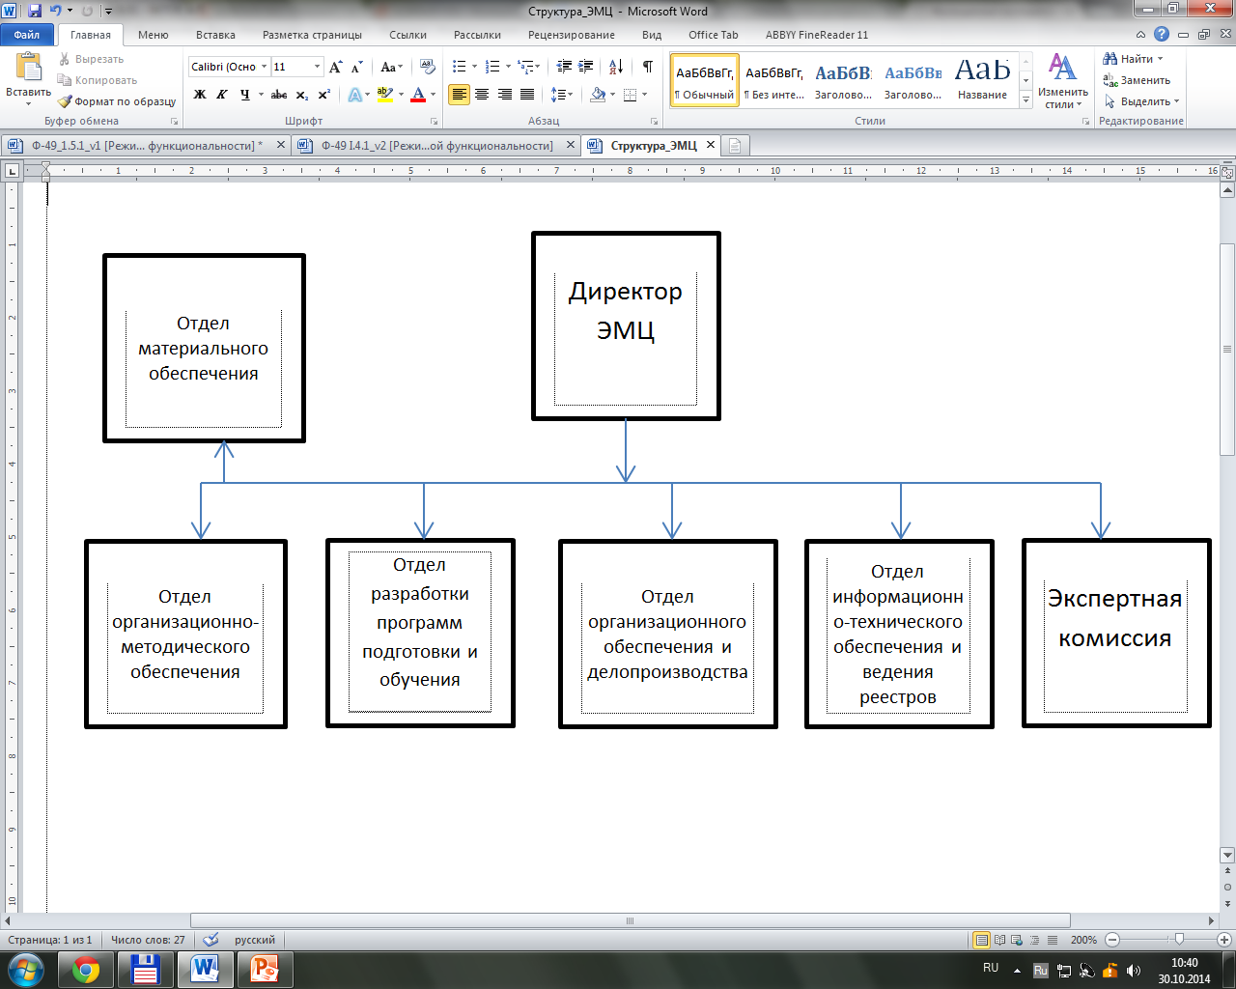
- – Организационно-функциональная структура ЭМЦ
Наименование и количество должностей ЭМЦ определяется штатным расписанием, утверждаемым руководителем базовой организации по представлению руководителя ЭМЦ.
Права, обязанности и ответственность работников ЭМЦ определяются их должностными инструкциями.
Директор ЭМЦ осуществляет планирование развития Центра, принимает решения по организации его эффективной деятельности, утверждает структуру Центра и изменения в ней, организует и координирует деятельность Центра, осуществляет контроль финансово-хозяйственной деятельности Центра, решает другие вопросы, связанные с его функционированием.
В экспертно-методическом центре предусмотрены отделы, в которых реализуются его основные функции. Функции специалистов ЭМЦ распределены следующим образом.
Отдел организационно-методического обеспечения (руководитель,
1-5 специалистов) выполняет функции:
обеспечение методического и организационного сопровождения деятельности центра в области оценки профессиональных квалификаций;
разработка оценочных средств и критериев оценки квалификаций;
разработку новых и совершенствованию существующих методик по проведению сертификации персонала;
формирование и поддержание в актуальном состоянии фонда оценочных средств;
разработка и верификация методов оценки;
разработка методики сертификации;
формирование и актуализация фонда нормативных документов, используемых для оценки и сертификации квалификаций, включая профстандарты;
осуществление мероприятий по развитию и совершенствованию организационно-методического обеспечения работы центра.
Отдел разработка программ подготовки и обучения (руководитель,
1-2 методиста) выполняет функции:
разработка требований к уровню квалификации экспертов;
разработка программ обучения экспертов;
обучение экспертов, как по оценке, так и по сертификации квалификаций.
Отдел организационного обучения и делопроизводства (руководитель,
1 специалист) выполняет функции:
организация работы по приему, учету, регистрации документов;
прием заявочных документов на обучение от экспертов;
заключение договоров с потребителями;
ведение делопроизводства, включая хранение в течение установленного срока отчетов, протоколов, актов или иных документов, содержащих сведения о проведенных работах;
взаимодействие с ЦОСК, с техническими комитетами по стандартизации;
участие в разработке и ведение организационно-методических документов по функционированию ЭМЦ;
обеспечение персонала структурных подразделений ЭМЦ действующими нормативными и организационно-методическими документами;
архивирование документов и выдача необходимых удостоверений и сертификатов.
Отдел информационно-технического обеспечения и ведения реестров (руководитель, 1 специалист, 1 программист) выполняет функции:
формирование и поддержание в актуальном состоянии информационных ресурсов;
обеспечение внешней и внутренней информационной инфраструктуры;
техническая поддержка;
реализация сопровождения оценочно-сертификационных процедур;
ведение реестра экспертов ЭМЦ и ЦОСК;
проведение мониторинговых исследований.
Экспертная комиссия (председатель, эксперты (от 5-ти)) выполняет функции проведения экспертизы оценочных средств и программ подготовки экспертов.
Деятельность отдела материального обеспечения связана с выполнением функций по созданию материально-технической базы ЭМЦ.
Работы по финансово-бухгалтерской, информационной, юридической деятельности и другие, обеспечивающие работу ЭМЦ функции, возлагаются на соответствующие службы базовой организации или осуществляются на договорной основе (в том числе с использованием аутсорсинга).

I.10.2.6 Требования к организационно-методическому обеспечению экспертно-методических центров по сертификации профессиональных квалификаций в новых субъектах Российской Федерации

Организационно-методическое обеспечение представляет собой систему руководящих и инструктивных материалов, обеспечивающих достижение цели и задач деятельности экспертно-методических центров по сертификации профессиональных квалификаций.
Применяемые в ЭМЦ методики и модели оценки и сертификации квалификаций являются базой формирования методического обеспечения экспертно-методических центров по сертификации профессиональных квалификаций.
В качестве основных методов оценки квалификаций могут быть использованы:
тесты и экзамены;
самоописание (основа на самооценке кандидата, в рамках которой он описывает собственные компетенции. Обычно эта самооценка подписывается третьими лицами для подтверждения ее правильности.);
методы «портфолио» (использование в качестве доказательств различных свидетельств наличия компетенций);
наблюдение (получение доказательств наличия компетенций у определенного человека при наблюдении за его ежедневной работой);
имитационные задания (доказательства, собранные в ситуации, максимально приближенной к трудовой среде);
другие методы оценки квалификации.
При формировании организационно-методического обеспечения деятельности ЭМЦ должна быть учтена специфика отраслей и областей профессиональной деятельности. Можно выделить следующие направления организационно-методического обеспечения:
Материально-техническая оснащенность ЭМЦ, входящих в сеть. Является важнейшим направлением эффективной Системы оценки и сертификации квалификаций различных категорий граждан Российской Федерации, иностранных граждан и лиц без гражданства, желающих подтвердить свою квалификацию, и включает:
комплексное оснащение рабочего процесса и оборудование учебных помещений;
учебное и методическое обеспечение рабочего и учебного процесса;
материально-техническое оснащение рабочего и учебного процесса;
информационное обеспечение рабочего и учебного процесса.
Требования к материально-техническому оснащению ЭМЦ включают создание условий, обеспечивающих возможность:
создания и использования информации (в том числе запись и обработка изображений и звука, выступления с аудио-, видео- и графическим сопровождением, осуществление информационного взаимодействия в локальных и глобальных сетях и др.);
получения информации различными способами (поиск информации в локальных и глобальных информационно-телекоммуникационных сетях, работа в библиотеке и др.);
проведения экспериментов;
наблюдений;
создания материальных объектов;
обработки материалов и информации с использованием технологических инструментов;
проектирования и конструирования, в том числе моделей с цифровым управлением и обратной связью;
управления рабочим и учебным процессом (в том числе планирование, фиксирование (документирование) его реализации в целом и (или) отдельных этапов (выступлений, дискуссий, экспериментов), осуществление мониторинга и корректировки);
размещения, систематизирования и хранения (накапливания) рабочих и учебных материалов и работ сотрудников, обучающихся (слушателей) и педагогических работников (в том числе создание резервных копий);
проведения массовых мероприятий, собраний, представлений;
организации отдыха и питания обучающихся и работников ЭМЦ.
В современных условиях представляет значительные трудности создание и поддержание материально-технической базы ЭМЦ в соответствии с современными требованиями. Это требует достаточного финансирования (с использованием социального партнерства, взаимодействия с социальными институтами и т.д.).
Учебно-методическое обеспечение деятельности ЭМЦ предполагает эффективное использование в процессе деятельности ЭМЦ методических и дидактических материалов, таких как:
типовая программа подготовки экспертов по оценке квалификаций;
рабочая программа подготовки экспертов по оценке квалификаций;
методические указания к практическим и семинарским занятиям подготовки экспертов по оценке квалификаций;
инструкции к лабораторным занятиям подготовки экспертов по оценке квалификаций;
методические указания по организации самостоятельной работы экспертов по оценке квалификаций;
методическое обеспечение контроля знаний экспертов по оценке квалификаций (методы, оценочные средства и измерительные материалы, критерии оценки);
учебники, учебные пособия.
Система подготовки и аттестации экспертов для проведения экспертизы измерительных средств и программ подготовки экспертов позволяет качественно организовать проведения экспертизы измерительных средств и программ подготовки экспертов, так как эксперты во многом оказываются решающим фактором успеха и результативности Системы оценки и сертификации квалификаций различных категорий граждан Российской Федерации, иностранных граждан и лиц без гражданства, желающих подтвердить свою квалификацию. При этом важным является своевременное обеспечение повышения квалификации экспертов и стимулирование их инновационной деятельности. Предполагает разработку программ подготовки, проведение обучения и ведение реестра аттестованных экспертов для проведения экспертизы измерительных средств и программ подготовки экспертов.
Система разработки и реализации технологий оценки и сертификации квалификаций (в закрепленной области профессиональной деятельности) - направление, призванное обеспечить в рамках сети ЭМЦ качественную оценку и сертификацию квалификаций, поскольку позволяет наиболее полным образом учитывать интересы соискателя и потребности работодателя (в закрепленной области профессиональной деятельности). Предполагает:
создание методической базы, регулирующей процедуры оценки и сертификации квалификаций (в закрепленной области профессиональной деятельности);
участие в разработке (организация разработки) профессиональных стандартов (квалификационных характеристик)
Признаками качественной оценки являются:
обоснованность – средства/формы/методы оценки должны оценивать именно ту деятельность или компетенцию, которая является задачей обучения, причем оценка проводится согласно установленным критериям, которые едины, как для тех, кто проводит оценку, так и для кандидатов;
достоверность – должны быть созданы одинаковые условия для оценки всем кандидатам (единые задания), а лица, проводящие оценку, должны убедиться, что результат достигнут именно данным кандидатам;
обеспеченность – при планировании оценки необходимо убедиться, что методы оценки подкреплены необходимыми ресурсами (оборудованием, материалами, инструментами и т.д.).
Система разработки диагностических инструментариев - измерительных средств, используемых при сертификации квалификаций (в закрепленной области профессиональной деятельности) необходима для сравнительного анализа эффективности организации оценки и сертификации квалификаций (в закрепленной области профессиональной деятельности), а также для проведения более масштабного мониторинга эффективности Системы оценки и сертификации квалификаций различных категорий граждан Российской Федерации, иностранных граждан и лиц без гражданства, желающих подтвердить свою квалификацию, включающей совокупность сетей ЭМЦ и ЦОСК. Предполагает:
разработку на основе соответствующих профессиональных стандартов (квалификационных характеристик) методов, оценочных средств и измерительных материалов, критериев оценки квалификаций, осуществление их экспертизы и актуализации с привлечением заинтересованных работодателей (в закрепленной области профессиональной деятельности);
формирование и поддержка в актуальном состоянии банка оценочных средств и измерительных материалов.
В системе оценки и сертификации квалификаций определены две формы оценки компетенций: теоретический и практический экзамены.
Экзамен проводится в соответствии с программой и может базироваться на применении нескольких методов оценки и их комбинаций. Очень важным представляется подбор методов, позволяющих в комплексе провести оценку компетенций по конкретным единицам профессионального стандарта.
Программа теоретического экзамена содержит [64]:
наименование профессионального стандарта;
квалификационный уровень, вид трудовой деятельности, единицы профессионального стандарта, по которым осуществляется оценка;
перечень компетенций (трудовые функции (единицы профстандарта) в разрезе трудовых действий, знаний, умений), оцениваемых в ходе экзамена, с указанием применяемых методов оценки (письменное/устное/электронное квалификационное испытание; тестирование; интервьюирование (собеседование); анкетирование; анализ конкретных ситуаций (кейс-метод) и др.);
перечень тем письменных/электронных заданий и экзаменационных вопросов, указание видов и ссылки на шифры контрольно-измерительных материалов;
порядок проведения экзамена, отражающий этапы (процедуры) и методы оценки с указанием времени, места проведения, видов оценочных средств, форматов представления результата диагностики компетенций и методов оценивания;
перечень нормативных и иных документов, рекомендуемых для подготовки к сдаче экзамена.
Программа практического экзамена, кроме того, содержит:
перечень практических компетенций (трудовые функции (единицы профстандарта) в разрезе трудовых действий, знаний, умений), оцениваемых в ходе экзамена, с указанием применяемых методов оценки (выполнение квалификационной практической работы на рабочем месте / в модельной ситуации, имитирующей реальную ситуацию трудовой деятельности; письменное /электронное квалификационное испытание – расчетная/проектная/
исследовательская работа и др.);
описание реального/модельного рабочего места/рабочих мест, предметов и средств труда, используемых для проведения экзамена/симуляционного оборудования и программных средств;
наименования и шифры перечней нормативов/ показателей результатов трудовой деятельности и описаний (таблиц) минимальных и максимальных «стандартов исполнения» по каждому показателю/критериев оценки (шкал оценок).
Наиболее ответственным и трудоемким этапом экзамена является практическая часть, которая может выполняться в форме компьютерного тестирования или на бумажных носителях. Обеспечение массового компьютерного тестового контроля может осуществляться при условии использования специализированных компьютерных классов, обеспеченных соответствующим программным обеспечением и дополнительным компьютерным оборудованием. Таким образом, в задачи организационно-методического обеспечения деятельности ЭМЦ входит организационно - техническая поддержка и информационное наполнение банка данных по контролю уровня знаний соискателей.
Система документооборота необходима для обеспечения движения документов в ЭМЦ с момента их создания или получения до завершения исполнения или отправки. При этом порядок движения документа (их путь) предопределен принятым управленческим процессом в ЭМЦ. В технологической цепочке обработки и движения документов в ЭМЦ можно выделить следующие этапы:
прием и первичная обработка поступающих в организацию документов;
предварительное рассмотрение и распределение документов;
регистрация документов;
контроль исполнения;
информационно-справочная работа;
исполнение документов, их составление, согласование, оформление;
отправка или направление в дело.
Каждый из вышеуказанных этапов может быть выполнен как в традиционной, так и автоматизированной технологии.

I.10.2.7 Модель взаимодействия экспертно-методических центров по сертификации профессиональных квалификаций в новых субъектах Российской Федерации с участниками (потребителями) и иными структурами, задействованными в системе образования (органы государственной власти федерального и регионального уровней, предприятия, учреждения системы образования, общественные организации)

Нормативно-правовая база взаимодействия:
Конституция Российской Федерации;
Гражданский кодекс Российской Федерации (часть первая) от 30.11.1994 № 51-ФЗ;
Гражданский кодекс Российской Федерации (часть вторая) от
26.01.1996 № 14-ФЗ;
Трудовой кодекс Российской Федерации (с изменениями в соответствии с Федеральным законом Российской Федерации от 3 декабря 2012 года
№ 236-ФЗ);
Федеральный закон от 29.12.2012 N 273-ФЗ "Об образовании в Российской Федерации";
Федеральный закон 01.12.2007 N 309-ФЗ "О Федеральном государственном образовательном стандарте" (с последними изменениями и дополнениями, от 06.10.2011);
Федеральный закон от 22.08.1996 № 125-ФЗ "О высшем и послевузовском профессиональном образовании";
Федеральный Закон «О внесении изменений в отдельные законодательные акты Российской Федерации в целях предоставления объединениям работодателей права участвовать в разработке и реализации государственной
политики в области профессионального образования» от 1 декабря 2007 года
№ 307-ФЗ;
Федеральный закон "О некоммерческих организациях" от 12.01.1996
N 7-ФЗ;
Федеральный закон от 30.12.06 № 275-ФЗ "О порядке формирования и использования целевого капитала некоммерческих организаций";
Федеральный закон от 21.07.2005 № 115-ФЗ «О концессионных соглашениях»;
Федеральный закон от 02.08.2009 № 217-ФЗ «О внесении изменений в отдельные законодательные акты Российской Федерации по вопросам создания бюджетными научными и образовательными учреждениями хозяйственных обществ в целях практического применения (внедрения) результатов интеллектуальной деятельности»;
Постановление Правительства Российской Федерации от 24 декабря 2008 года № 1015 «Об утверждении Правил участия объединений работодателей в разработке и реализации государственной политики в области профессионального образования»;
Постановление Правительства РФ от 11.03.2011 N 164 "Об осуществлении государственного контроля (надзора) в сфере образования";
Постановление Правительства РФ от 19 августа 2009 года N 667 "О проведении эксперимента по созданию прикладного бакалавриата в образовательных учреждениях среднего профессионального и высшего профессионального образования";
Постановление Правительства РФ от 24.02.2009 № 142 "Об утверждении правил разработки утверждения федеральных государственных образовательных стандартов";
Распоряжение Правительства РФ от 07.02.2011 163-р "О концепции федеральной целевой программы развития образования на 2011-2015 годы";
Поручение Правительственной комиссии по высоким технологиям и инновациям, протокол заседания № 6 от 04.08.2009, пункт 4 "Организации разработки профессиональных стандартов (квалификационных требований) к
должностям работников высокотехнологичных отраслей экономики".
Поручения Правительства РФ от 25.05.2005 АЖП 44-2534 и Поручения Президента РФ о разработке профессиональных стандартов, повышения качества профессионального образования и обеспечения его соответствия запросам рынка труда (Перечень поручений Президента Российской Федерации по итогам заседания Совета при Президенте Российской Федерации по науке, технологиям и образованию 25.10.2005, утвержденный 10.12.2005 г.);
Распоряжение Правительства РФ от 17 ноября 2008 года №1662-р "Об утверждении Концепции долгосрочного социально-экономического развития Российской Федерации на период до 2020 г.";
Распоряжение Правительства РФ от 13.09.2007 №1227: Перечень видов платной деятельности, которую вправе осуществлять некоммерческая организация – собственник целевого капитала, за исключением специализированной организации;
Федеральные государственные образовательные стандарты (утверждены Федеральным законом от 01.12.2007 N 309-ФЗ);
Положение о формировании системы независимой оценки качества профессионального образования и Положение об оценке и сертификации квалификаций выпускников образовательных учреждений профессионального образования, других категорий граждан, прошедших профессиональное обучение в различных формах, утвержденное Министерством образования и науки Российской Федерации и Российским союзом промышленников и предпринимателей № АФ - 318/03 от 31.07.2009;
Приказ Минобрнауки России N 1986 от 02.06.2011 о реализации Правил предоставления и распределения субсидий из федерального бюджета бюджетам субъектов Российской Федерации на поддержку реализации мероприятий Федеральной целевой программы развития образования на 2011-2015 годы, утвержденных постановлением Правительства Российской Федерации N 61 от 07.02.2011.
Положением об оценке и сертификации квалификации выпускников образовательных учреждений профессионального образования, других категорий граждан, прошедших профессиональное обучение в различных формах, утвержденным Министром образования и науки Российской Федерации и Президентом РСПП от 31 июля 2009 года. № АФ-317/03, определена организационная структура системы оценки и сертификации квалификаций, которую образуют следующие элементы (рисунок Рисунок 2):
общественно-государственный совет;
базовая организация;
экспертно-методические центры;
центры оценки и сертификации квалификаций.
Организациями-партнерами в системе оценки и сертификации квалификаций могут выступать:
объединения работодателей региональные (региональные, межотраслевые и отраслевые);
организации работодателей (межотраслевые (холдинговые) и отраслевые компании и корпорации, предприятия самостоятельные и межотраслевых (холдинговых) и отраслевых компаний), их научно-исследовательские площадки и учебно-производственные центры;
торгово-промышленные палаты;
корпоративные университеты, тренинговые центры, центры подготовки кадров;
организации системы образования и их научно-исследовательские площадки.
Базовой организацией управляется единая информационная среда Системы – реестр.
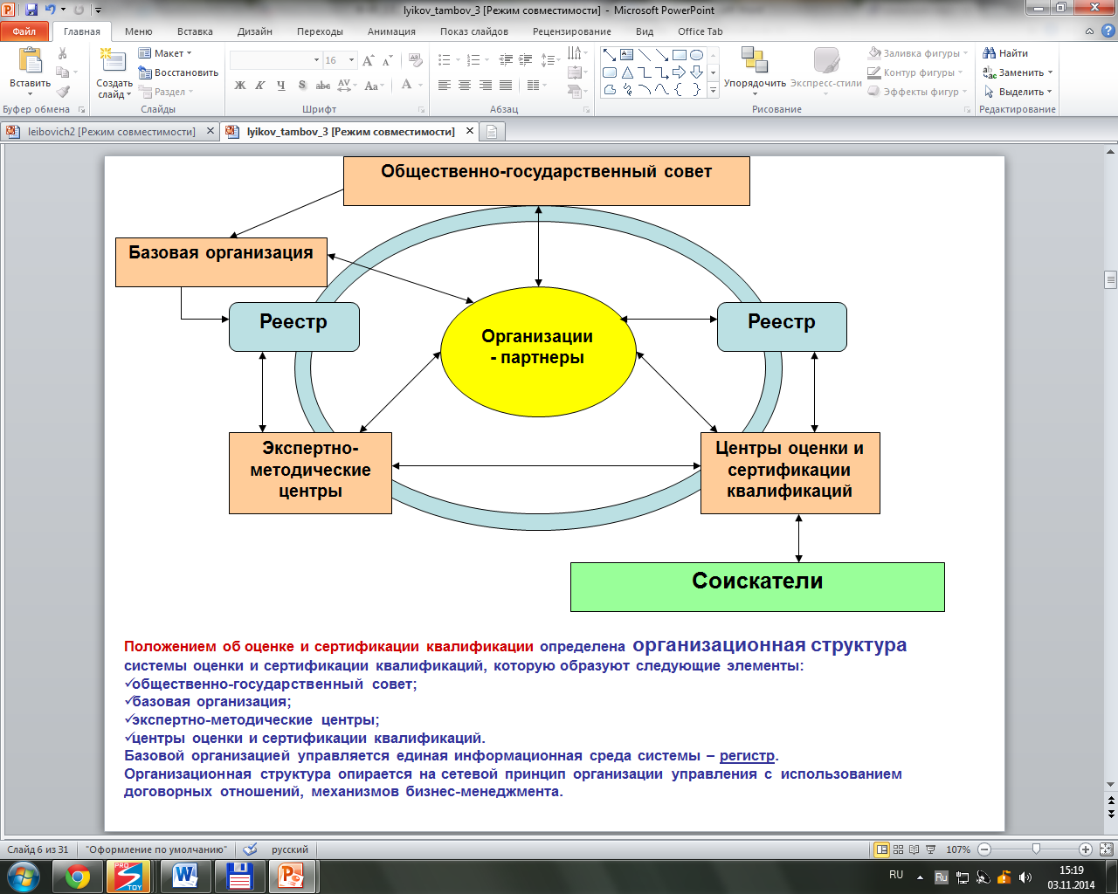
- – Модель взаимодействия экспертно-методических центров по сертификации профессиональных квалификаций в новых субъектах Российской Федерации с участниками (потребителями) и иными структурами, задействованными в системе образования
При этом потребителями результата деятельности системы сертификации профессиональных квалификаций будут:
физические и юридические лица – как соискатели;
предприятия отрасли (работодатели) – как получатели сертифицированной рабочей силы.
Перечисленные выше участники и потребители системы сертификации профессиональных квалификаций в новых субъектах Российской Федерации являются модельными (идеальными) составляющими. На переходный период формирования ЭМЦ в новых субъектах Российской Федерации каких-то участников системы может не быть вообще, какие-то только будут развиваться, а какие-то будут пока в лице других организаций (существовавших ранее).
Эффектами взаимодействия на первых этапах выступают:
1) для работодателей:
достижение динамического баланса между спросом на квалифицированные кадры для предприятий авиастроения и предложением на подготовку кадров со стороны системы профессионального образования;
снижение затрат на внутрифирменную подготовку и сертификацию;
плановое заполнение рабочих мест и эффективное использование оборудования
уменьшение затрат на воспроизводство персонала в связи с уменьшением текучести кадров;
формирование и трансляция единой корпоративной культуры.
2) для профессиональных образовательных организаций:
повышение конкурентоспособности экономики и доходов в бюджет через рост налоговых отчислений предприятий за счет быстрого вхождения выпускников в экономическую деятельность;
увеличение привлекательности профессиональных образовательных организаций в связи с успешным развитием профессиональной карьеры их выпускников;
рост числа рабочих мест и их качества;
рост числа выпускников, работающих по специальности;
стабильность отраслевого и регионального заказов на подготовку кадров.
Основной целью интеграции, т.е. взаимодействия сторон, является получение синергетического эффекта, когда результат взаимодействия больше, чем сложение результатов отдельных сторон.
Таким образом, стратегическая цель взаимодействия экспертно-методических центров по сертификации профессиональных квалификаций в новых субъектах Российской Федерации с участниками (потребителями) и иными структурами, задействованными в системе образования (органы государственной власти федерального и регионального уровней, предприятия, учреждения системы образования, общественные организации), направленной на организацию непрерывного профессионального образования квалифицированных рабочих и специалистов, признание квалификаций является получение синергетического эффекта, возникающего благодаря комбинированию взаимодополняющих ресурсов, взаимодополняемости в области внедрения и освоения инноваций, повышению уровня информированности участников взаимодействия, увязки стратегий развития.
Это позволит, в частности, уже на первых этапах интеграции систем получить следующие результаты:
расширение номенклатуры, изменение характера и содержания оказываемых образовательных услуг в сфере профессионального образования; расширение образовательных программ и систем профессионального обучения;
внедрение современных образовательных систем, подходов, методов, методик интегрированного обучения, информационно-коммуникационных и других технологий с учетом инновационной направленности в непрерывном профессиональном образовании;
содействие формированию оптимальной взаимосвязи сетевого взаимодействия государства и бизнес-корпораций способом внедрения вариативных образовательных программ, содержание которых согласуется с современными потребностями отраслевой/корпоративной подготовки и тенденциями ее развития;
создание оптимальных условий модульного принципа освоения образовательных программ;
долгосрочное и текущее прогнозирование перспективных образовательных потребностей работодателей в квалифицированных кадрах;
определение и внедрение основных характеристик системы государственного контроля и общественной экспертизы качества интегрированной подготовки специалистов (сертификация профессиональных квалификаций).
Для целей проектирования модели взаимодействия экспертно-методических центров по сертификации профессиональных квалификаций в новых субъектах Российской Федерации с участниками (потребителями) и иными структурами, задействованными в системе образования (органы государственной власти федерального и регионального уровней, предприятия, учреждения системы образования, общественные организации) устанавливается, что любое взаимодействие включает: стратегические цели взаимодействия; субъектов (стороны взаимодействия); объекты взаимодействия (то, на что направлена совместная деятельность субъектов); конкретные формы, способы, механизмы взаимодействия субъектов.
Взаимодействие субъектов представляет собой обмен ресурсами двух и более организационных единиц и экономических агентов государственной и корпоративной систем подготовки рабочих кадров. Ресурсы могут быть организационные, финансовые, интеллектуальные (в том числе, информационные), материально-технические, кадровые, методические и т.д. Наиболее широко распространен сетевой информационный обмен. Взаимообмен информацией фактически сопровождает каждый элементарный процесс (в т.ч. бизнес-процесс) любого взаимодействия любых субъектов. При этом характер связей при взаимодействии субъектов может быть односторонним (воздействие), двусторонним, полисубъектным.
Функционал экспертно-методического центра представлен на рисунке Рисунок 3.
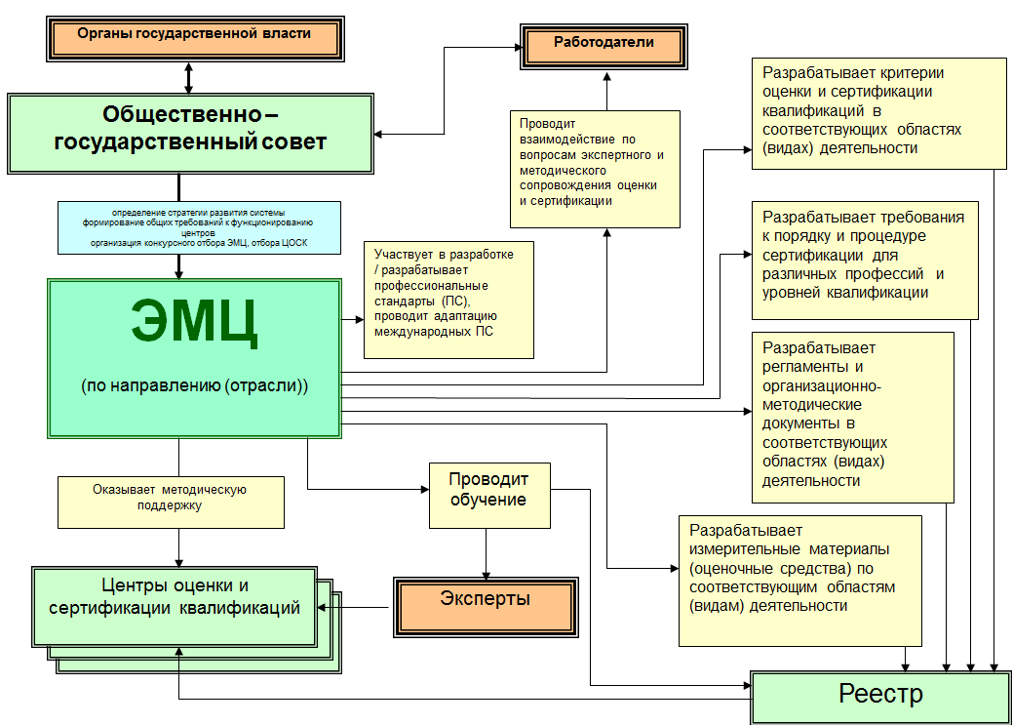
- – Функционал экспертно-методического центра
Функциями органов государственной власти как института выработки стратегий, целей и политики планирования являются:
определение стратегии развития Системы;
использование результатов деятельности Системы в государственных процедурах, при разработке нормативно-правовых документов, формировании госпрограмм;
участие в отборе и аудите деятельности ЭМЦ и ЦОКС;
использование результатов деятельности Системы при оценке качества проф. образования, формировании рекомендаций по ФГОС и образовательным программам (входит в функции федеральная служба по надзору в сфере образования и науки, органы управления образованием (Рособрнадзора)).
К числу основных функций Общественно-государственного совета, как института выработки стратегий, целей и политики, планирования относятся [13]:
выявление приоритетов в развитии системы оценки и сертификации квалификаций персонала;
утверждение организационно-методических документов функционирования системы оценки и сертификации квалификаций;
определение сроков действия сертификатов по различным направлениям профессиональной деятельности;
утверждение формы сертификатов;
выработка основных требований к экспертам;
осуществление эффективного взаимодействия с государственными структурами и профессиональными объединениями, международными организациями по проблеме сертификации квалификаций персонала.
К функциям базовой организации, как института менеджмента процессов и ресурсов и контроля качества относятся [13]:
подготовка проектов документов, определяющих функционирование национальной системы оценки и сертификации квалификаций и передача их на утверждение в Общественно-государственный совет;
проведение аудита и мониторинга деятельности субъектов отраслевых систем оценки и сертификации квалификаций;
рассмотрение апелляций по спорным моментам, возникающим в процессе оценки и сертификации персонала;
поддержание в актуальном состоянии реестра выданных сертификатов;
непосредственное изготовление сертификатов;
формирование и поддержание в актуальном состоянии регистра оценки и сертификации квалификаций;
разработка стратегии развития отраслевой системы оценки и сертификации квалификаций персонала;
определение порядка функционирования в отрасли экспертно-методического центра и центров оценки и сертификации квалификаций, выработка с учетом отраслевых особенностей требований к данным участникам системы оценки и сертификации квалификаций;
создание единых форм документов для отраслевой системы оценки и сертификации квалификаций персонала;
разработка с учетом отраслевой специфики проектов организационно-методических документов оценки и сертификации квалификаций персонала и утверждение их в базовой организации национальной системы оценки и сертификации квалификаций;
координация деятельности отраслевых субъектов системы оценки и сертификации квалификаций персонала;
осуществление аудита и мониторинга функционирования экспертно-методического центра и центров оценки и сертификации квалификаций;
решение спорных апелляционных вопросов (при этом отраслевая базовая организация должна стать последним звеном в апелляционном процессе, т.е. ее решение должно быть окончательным);
формирование и учет отраслевой базы сертификатов персонала;
заказ изготовления в федеральной базовой организации бланков сертификатов;
формирование и поддержание в актуальном состоянии отраслевого регистра оценки и сертификации квалификаций;
организация и проведение конкурсов на получение права работать в отрасли в качестве экспертно-методического центра или центров оценки и сертификации квалификаций.
На новые субъекты Российской Федерации - Республика Крым и город федерального значения Севастополь – также распространяется действие Общественно-государственного совета и включение в единую информационную среду Системы – реестр.
Работодатели во взаимодействии в Системе выполняют функции:
определение стратегии развития Системы в отраслях;
участие в отборе и аудите центров по отраслям;
разработка профессиональных стандартов;
участие в разработке и проведение экспертиз процедур, методов и оценочных средств;
обратная связь о качестве используемых процедур.
Функциями ЦОКС, как подсистемы осуществления процессов оценки и сертификации квалификаций (в закрепленной области профессиональной деятельности) является:
оценка квалификации соискателя;
публикация информации о выданных сертификатах;
подбор, организация подготовки и ведения реестра привлекаемых Центров оценки и сертификации квалификаций;
консультирование работодателей.
Для непосредственной реализации процедуры оценки и сертификации квалификаций в Российской Федерации 30 июня 2010 года Министерство образования и науки Российской Федерации Российским союзом промышленников и предпринимателей был сформирован Общественно-государственный совет системы независимой оценки качества профессионального образования. Основная задача Совета — развитие организационных и методических концепций функционирования системы независимой оценки качества профессионального образования.
Организационная структура Системы оценки и сертификации квалификаций опирается на сетевой принцип организации управления с использованием договорных отношений, механизмов бизнес-менеджмента. Сетевое взаимодействие участников системы позволит значительно усилить эффект, полученный от объединения ресурсов субъектов, реализующих модель системы сертификации профессиональных квалификаций (синергетический принцип).
Модель взаимодействия отраслевого Экспертно-методического центра с участниками системы оценки и сертификации квалификаций учитывает ее территориально-отраслевой характер и предполагает содержание следующих компонентов:
перечень участников взаимодействия;
принципы, цели и направления взаимодействия;
схему взаимодействия по каждому направлению;
формы и прядок взаимодействия;
схему и описание информационных потоков;
результаты взаимодействия;
возможные проблемы, риски при реализации взаимодействия и пути их решения.
Взаимодействие ЭМЦ с участниками системы строится с учетом принципов и осуществляется на основе:
добровольности прохождения оценки и сертификации квалификаций;
доступности процедур оценки и сертификации квалификаций;
независимости и объективности оценки квалификаций, делегирования оценки независимым экспертам;
систематического обучения и подтверждения профессиональной компетенции экспертов, производящих оценку;
адаптации процедур оценки к изменяющимся требованиям к квалификациям;
открытости информации о процедурах и результатах оказания услуг по оценке и сертификации квалификаций;
достоверности информации об оказании услуг по оценке и сертификации квалификаций и своевременности ее представления;
защиты прав лиц, желающих подтвердить свою квалификацию, при прохождении оценки и сертификации квалификаций;
обеспечения конфиденциальности в отношении персональных данных, полученных при проведении оценки и сертификации квалификаций;
соотнесения результатов собственной деятельности с политикой системы и признаваемыми ею процедурами.
Реализация процедур оценки и сертификации квалификаций предполагает участие представителей отрасли (работодателей) в части:
согласования, экспертизы отдельных процедур оценки и сертификации с целью учета отраслевой специфики формирования политики и механизмов обеспечения достоверности и объективности оценки и сертификации квалификаций;
оценки и сертификации персонала организаций на основе договоров оказания услуг (представительство работодателей в качестве наблюдателей);
согласования и экспертизы оценочных материалов с учетом специфики отрасли.
Взаимодействие с представителями отрасли (работодателями) осуществляется на основе следующих документов:
соглашение (договор) о совместной деятельности центров оценки и сертификации квалификаций и организации в области экспертизы материалов/согласования процедур;
типовой договор на оказание услуг по оценке и сертификация персонала организаций;
типовой договор подряда;
типовой договор аренды;
макет экспертного заключения;
технические задания по конкретным проектам совместной деятельности.
Для анализа эффективности взаимодействия экспертно-методических центров по сертификации профессиональных квалификаций в новых субъектах Российской Федерации с участниками (потребителями) и иными структурами, задействованными в модели, целесообразно использование совокупности критериев.
Под критериями взаимодействия в настоящей модели понимаются характеристики системы взаимодействия субъектов, которые позволяют оценить ее состояние с точки зрения реализации функциональных задач взаимодействия и стратегических приоритетов развития. Качественные индикаторы фиксируют наличие или отсутствие определенных характеристик и процессов, количественные – меру или степень их выраженности.
Все критерии эффективности взаимодействия субъектов можно разделить на:
результативные, характеризующие те или иные результаты взаимодействия;
процессуальные, которые отражают состояние процедур и условий взаимодействия.
В соответствии с теорией управления сетями, качество сетевого взаимодействия оценивается по таким параметрам как:
теснота связей (измеряется количеством контактов или сделок за определенный период времени);
устойчивость связей (определяется как степень институционализации взаимодействия и его воспроизводимость).
Количественные и качественные индикаторы актуального состояния и развития взаимодействия основных субъектов взаимодействия предназначены для минимизации возможных рисков, которые возникают в процессе развития, и принятия эффективных стратегических и тактических управленческих решений.
В таблице Таблица 2 представлены индикаторы актуального состояния и развития взаимодействия основных субъектов взаимодействия согласно определенной выше модели.
- – Индикаторы актуального состояния и развития взаимодействия основных субъектов взаимодействия согласно определенной выше модели
Продолжение таблицы 2
Аспект | Уровень | Индикаторы эффективности взаимодействия
регионально-отраслевой | инфраструктурный (институциональный) | Сформированные межведомственные, отраслевые общественно-государственные рабочие группы, советы и комиссии регионального уровня по выработке предложений в области разработки новых и корректировки действующих нормативных и организационно-методических документов федерального и отраслевого уровней в сфере качества трудовых ресурсов и признания квалификаций на условиях эффективного использования потенциала государственной и корпоративной систем подготовки кадров и с привлечением потенциала общероссийских организаций по труду и занятости населения (да/нет)  Созданный региональный ЭМЦ, ЦОСК по наиболее востребованным в регионе профессиям (да/нет)  Сформированный региональный информационный сервис – реестр (да/нет)
регионально-отраслевой | локальный (функциональный) | Количество граждан из числа выпускников по программам НПО/СПО, ДПО и профподготовки, безработных граждан, лиц без гражданства, иностранных граждан и др, успешно прошедших в текущем году процедуры оценки и сертификации квалификаций по заказу государственных органов исполнительной власти регионального уровня, в том числе – органов управления профессиональным образованием, органов по труду и занятости.  Объемы финансовых средств, полученные в текущем году региональным ЭМЦ, ЦОСК от оказания услуг предприятиям и образовательным организациям  Количество действующих на территории субъекта РФ отраслевых ЭМЦ, ЦОСК (нарастающим итогом)  Количество разработанных образовательных программ подготовки экспертов в области оценки и сертификации квалификаций  Количество граждан, успешно прошедших в текущем году процедуры оценки и сертификации квалификаций в действующих на территории субъекта РФ центрах оценки и сертификации квалификаций  Количество граждан из числа персонала предприятий, успешно прошедших в текущем году процедуры оценки и сертификации квалификаций по заказу предприятий в действующих на территории субъекта РФ центрах оценки и сертификации квалификаций
межсубъектный | стратегический | Количество совместных проектов и программ в области межсубъектного взаимодействия, запущенных к исполнению ЭМЦ, ЦОСК, ПОО и ООВО и центрами внутрифирменной подготовки в текущем году  Количество совместных программ повышения квалификации, переподготовки и профессиональной подготовки, разработанных и реализованных ЦОСК, ПОО и ООВО и центрами внутрифирменной подготовки в текущем году  Количество лиц из числа выпускников государственных ПОО и ООВО, прошедших в текущем году обучение по совместным программам повышения квалификации, переподготовки и профессиональной подготовки, разработанных и реализованных ПОО и ООВО и центрами внутрифирменной подготовки.  Количество лиц из числа персонала предприятий, прошедших в текущем году обучение по совместным программам повышения квалификации, переподготовки и профессиональной подготовки, разработанных и реализованных ПОО и ООВО и центрами внутрифирменной подготовки.  Количество лиц, прошедших в текущем году по направлениям служб занятости обучение по совместным программам повышения квалификации, переподготовки и профессиональной подготовки, разработанных и реализованных ПОО и ООВО и центрами внутрифирменной подготовки  Количество лиц из числа персонала предприятий, успешно прошедших в текущем году процедуры оценки и сертификации квалификаций в действующих на территории субъекта РФ центрах оценки и сертификации квалификаций  Количество лиц из числа выпускников государственного ПОО или ООВО, успешно прошедших в текущем году процедуры оценки и сертификации квалификаций в действующих на территории субъекта РФ центрах оценки и сертификации квалификаций  Количество лиц, прошедших в текущем году подготовку по программам обучения экспертов в области оценки и сертификации квалификаций  Сформированные общие (на уровне организаций) информационные ресурсы, сопровождающие процессы межсубъектного взаимодействия (да/нет)
межсубъектный | инфраструктурный (институциональный) | Сформированные рабочие группы по выработке совместных решений в области разработки и реализации совместных программ ДПО, взаимообучения педагогических и методических кадров, создания и поддержки совместных информационных сервисов и др. (да/нет)  Сформированные совместные комиссии по аттестации лиц, прошедших обучение по программам обучения экспертов в области оценки и сертификации квалификаций (да/нет)  Созданные некоммерческие организации в области подготовки кадров (центры дистанционного обучения, малые предприятия, учебные фирмы и др.) (да/нет)
межсубъектный | локальный (функциональный) | Доля доходов, полученных ЭМЦ, ЦОСК от реализации услуг разновекторной направленности  Доля реализуемых совместных программ ДПО и профессиональной подготовки из общего числа реализуемых программ ДПО и профессиональной подготовки государственным ПОО или ООВО  Количество лиц из числа персонала предприятий, успешно прошедших в текущем году процедуры оценки и сертификации квалификаций в действующих на территории субъекта РФ центрах оценки и сертификации квалификаций  Количество лиц из числа выпускников государственного ПОО или ООВО, успешно прошедших в текущем году процедуры оценки и сертификации квалификаций в действующих на территории субъекта РФ центрах оценки и сертификации квалификаций  Сформированные совместные методические советы по вопросам подготовки кадров и экспертов в области оценки и сертификации квалификаций (да/нет)  Количество подготовленных в текущем году на базе ЭМЦ экспертов в области оценки и сертификации квалификаций

Анализ (мониторинг) эффективности взаимодействия субъектов модели предусматривает проведение регулярных исследований удовлетворенности субъектов взаимодействия совместной деятельностью и достигнутыми результатами с использованием социологических методов исследования: опросов, фокус-групп и других методик изучения мнения и оценок участников и партнеров взаимодействия.
В зависимости от целей сбора информации можно выделить стандартный, расширенный и углубленный вариант мониторинга эффективности взаимодействия экспертно-методических центров по сертификации профессиональных квалификаций в новых субъектах Российской Федерации с участниками (потребителями) и иными структурами, задействованными в системе образования (органы государственной власти федерального и регионального уровней, предприятия, учреждения системы образования, общественные организации).
Организация мониторинга взаимодействия экспертно-методических центров по сертификации профессиональных квалификаций в новых субъектах Российской Федерации с участниками (потребителями) и иными структурами, задействованными в системе образования (органы государственной власти федерального и регионального уровней, предприятия, учреждения системы образования, общественные организации) требует решения ряда организационно-управленческих задач.

I.10.2.8 Описание ресурсных затрат (финансовых, материально-технических, кадровых), необходимых для создания и функционирования экспертно-методических центров по сертификации профессиональных квалификаций в новых субъектах Российской Федерации

Финансовые расходы на функционирование ЭМЦ включают затраты, связанные непосредственно с функционированием ЭМЦ и организацией оценочно-сертификационных процедур:
расходы на оплату труда штатных работников ЭМЦ;
начисления на фонд оплаты труда штатных работников ЭМЦ;
затраты на материальные и другие виды ресурсов, связанные, например, с приобретением расходных материалов, запасных частей, канцелярских товаров и других ресурсов, потребляемых в процессе функционирования центра;
амортизационные отчисления по основным средствам, используемым в процессе функционирования центра (или арендная плата);
затраты по жизнеобеспечению центра (коммунальные и другие услуги и платежи);
услуги коммуникации, потребляемые в процессе функционирования центра и связанные с оплатой услуг почтовой, телефонной, телеграфной, факсимильной, сотовой, радио и других видов связи, в частности за предоставление доступа к линиям и каналам связи, пользование сетью Интернет, а также командировочные и другие расходы;
прочие расходы.
К прочим расходам по функционированию ЭМЦ относятся:
расходы на обеспечение нормативно-правовой, инструктивно-методической, нормативно-технической и иной необходимой документацией для целей организации оценочно-сертификационных процедур;
расходы на оплату юридических, консультационных, информационных услуг и иных аналогичных услуг для целей организации оценочно-сертификационных процедур;
резерв на уплату обязательных налоговых платежей и сборов в соответствии с законодательством Российской Федерации;
резерв на уплату налога на имущество организаций, приобретенного для целей организации оценочно-сертификационных процедур, и другие.
ЭМЦ организуется и содержится за счет средств:
государственного контракта;
доходов от возмездного оказания услуг ЭМЦ по разработке (предоставлению) оценочных средств и повышению квалификации экспертов, гражданам (по подготовке экспертов и консультированию);
иных источников, не запрещенных законодательством Российской Федерации.
Все вышеуказанные источники финансирования являются актуальными для ЭМЦ, создаваемых в новых субъектах Российской Федерации.
Стоимость услуг по разработке оценочных средств и подготовке экспертов устанавливаются в соответствии с нормативными и организационно-методическими документами Системы.
При оказании услуг ЭМЦ в лице его руководителя на основании доверенности, выданной руководителем базовой организации, заключает с организациями и гражданами договоры установленной формы, определяющие виды и объем предоставляемых услуг, сроки, в которые они должны быть предоставлены, порядок и размер их оплаты, а также ответственность сторон.
Средства, поступающие от оплаты услуг, зачисляются на субсчет ЭМЦ и направляются на:
возмещение ЭМЦ экономически обоснованных затрат, связанных с разработкой методических документов и проведением обучения экспертов, включая расходы на заработную плату персонала, аренду помещений и оборудования, коммунальные платежи, автоматизацию работ с информационной
базой и др.;
возмещение общесистемных расходов по оценке и сертификации квалификаций, включая расходы поддержание в актуальном состоянии регистра Системы, на разработку и актуализацию организационно-методических документов и др.;
развитие и совершенствование работы ЭМЦ, а также на другие цели для эффективной деятельности ЭМЦ, включая стимулирование труда работников ЭМЦ.
Материально-техническое обеспечение ЭМЦ включает:
комплексное оснащение рабочего процесса и оборудование учебных помещений;
учебное и методическое обеспечение рабочего и учебного процесса;
материально-техническое оснащение рабочего и учебного процесса;
информационное обеспечение рабочего и учебного процесса.
Кадровое обеспечение деятельности ЭМЦ определяется принятой организационно-функциональной структурой Центра. Наименование и количество должностей ЭМЦ определяется штатным расписанием, утверждаемым руководителем базовой организации по представлению руководителя ЭМЦ. Права, обязанности и ответственность работников ЭМЦ определяются их должностными инструкциями.

Ориентировочный расчет финансовых вложений, необходимых для создания экспертно-методического расчета

Основные параметры расчета:
В таблице Таблица 3 представлена численность руководителей и специалистов экспертно-методического центра.
- – Численность руководителей и специалистов экспертно-методического центра
Продолжение таблицы 3
 | Руководитель | Специалисты (минимальное количество) | Специалисты (максимальное количество)
Директор ЭМЦ | 1
Отдел организационно-методического обеспечения | 1 | 1 | 5
Отдел разработка программ подготовки и обучения | 1 | 1 | 2
Отдел организационного обучения и делопроизводства | 1 | 1 | 1
Отдел информационно-технического обеспечения и ведения реестров | 1 | 2 | 2
Экспертная комиссия | 1 | 5 | 5
Отдел материального обеспечения | 1 | 1 | 1
Итого | 7 | 11 | 16

Предлагается среднее количество специалистов ЭМЦ – 21 человек
(20 человек, включая руководителей отделов и специалистов, 1 директор ЭМЦ).
Минимальная норма офисной площади по нормам СанПин составляет
6 м². Исходя из этого, общая площадь офисной площади составит для специалистов отделов 120 м². Отдельно кабинет руководителя, площадь которого составит 10 м². Минимальный срок времени аренды – 3 месяца, средняя стоимость месячной аренды 1 м² недвижимого муниципального имущества в Российской Федерации составляет ориентировочно 300 руб/ м² в месяц.
Данные расчета затрат на создание ЭМЦ представлены в таблице Таблица 4.
- – Расчет затрат, необходимых для создания ЭМЦ
Продолжение таблицы 4
Статьи затрат | Количество помещений | Площадь помещений, кв.м. | Стоимость, руб. РФ
Аренда помещения за 3 месяца |  |  | 117 000
Кабинет руководителя | 1 | 10 | 30 000
Отделы экспертно-методического центра | 1 | 120 | 360 000
Оснащение ЭМЦ офисной мебелью, аксессуарами |  |  | 125 000
Офисные столы для сотрудников отделов | 20 | 2500 | 50 000
Офисные стулья для сотрудников отделов | 20 | 1500 | 30 000
Офиные шкафы для отделов | 5 | 3 000 | 15 000
Оснащение кабинета руководителя (офисный стол, стол для совещаний, стулья, шкафы) | 1 | 20 000 | 20 000
Прочие расходы |  |  | 10 000
Материально техническое оснащение ЭМЦ |  |  | 493 000
Компьютер+монитор | 20 | 20 000 | 400 000
Ноутбук для директора | 1 | 15 000 | 15 000
Сетевое МФУ | 1 | 8 000 | 8 000
Сервер | 1 | 30 000 | 30 000
Видеокамера | 1 | 20 000 | 20 000
Коммуникационное оборудование – роутер, коммутаторы, провода и пр. | 1 | 25 000 | 20 000
Стоимость работ по подключению и настройке оборудования |  |  | 25 000
Программное обеспечение (офисные программы, система электронного документооборота, подключение к Интернет) |  |  | 50 000
Подготовка нормативно-правовых документов, регламентирующих деятельность работы центра |  |  | 10 000
Кадровое обеспечение для функционирования НЦП |  |  | 15 000
Поиск и привлечение специалистов |  |  | 10 000
Оформление договоров |  |  | 5 000
Хозяйственные расходы, включая канцелярские товары |  |  | 5 000
Итого на создание центра |  |  | 840 000

По результатам расчета ориентировочная стоимость запуска НЦП в эксплуатацию составит 840 тысяч рублей.

I.10.2.9 Графическое представление модели функционирования экспертно-методических центров по сертификации профессиональных квалификаций в новых субъектах Российской Федерации. Ресурсы. Системные эффекты. Риски.

Модель функционирования экспертно-методических центров по сертификации профессиональных квалификаций в новых субъектах Российской Федерации (рисунок Рисунок 4) является логическим продолжением разработанных ранее научно-технологических подходов к созданию экспертно-методических центров по сертификации профессиональных квалификаций в новых субъектах Российской Федерации, как результат реализации этапов, определенных данными подходами:
Этап 2. Определение нормативно-методического основания функционирования сети ЭМЦ.
Этап 3. Подготовка кадрового обеспечения деятельности ЭМЦ в новых субъектах Российской Федерации (описание ресурсных затрат (кадровых), необходимых для создания и функционирования ЭМЦ по сертификации профессиональных квалификаций):
3.1. Разработка организационно-функциональной структуры ЭМЦ;
3.2. Формирование команды.
Этап 4. Подготовка ресурсного обеспечения создания ЭМЦ в новых субъектах Российской Федерации (описание ресурсных затрат (финансовых, материально-технических), необходимых для создания и функционирования экспертно-методических центров по сертификации профессиональных квалификаций).
Этап 5. Создание модели взаимодействия ЭМЦ с участниками (потребителями) и иными структурами, задействованными в системе образования.
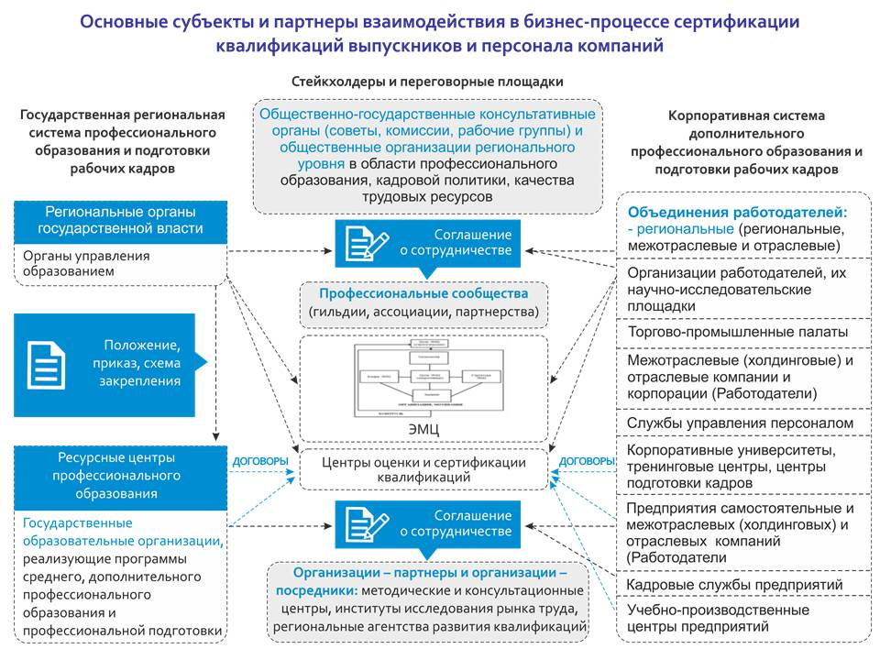
- – Модель функционирования экспертно-методических центров по сертификации профессиональных квалификаций в новых субъектах Российской Федерации
Примерный перечень субъектов (участников и партнеров) взаимодействия государственной и корпоративной систем подготовки рабочих кадров включает в себя следующие организационные структуры, принимающие на себя те или иные обязательства в процессе взаимодействия:
1) со стороны государственной системы подготовки кадров и признания квалификаций, представляющей интересы государства в партнерстве:
государственные органы исполнительной власти федерального и регионального уровней, в том числе – отраслевые министерства и ведомства, органы управления профессиональным образованием, органы по труду и занятости;
межрегиональные (отраслевые) и региональные ресурсные центры профессионального образования;
службы профессиональной ориентации региональных систем образования (центры планирования профессиональной карьеры);
государственные образовательные организации, реализующие программы начального, среднего, дополнительного профессионального образования и профессиональной подготовки;
экспертно-методические центры;
центры оценки и сертификации квалификаций.
2) со стороны корпоративной системы подготовки кадров, представляющей интересы бизнеса в партнерстве:
объединения и организации работодателей, в том числе, отраслевой принадлежности;
межотраслевые (холдинговые) и отраслевые компании и корпорации;
службы управления персоналом межотраслевых (холдинговых) и отраслевых компаний и корпораций;
корпоративные университеты, тренинговые центры, центры подготовки кадров, НОУ ДПО межотраслевых (холдинговых) и отраслевых компаний и корпораций;
самостоятельные предприятия и предприятия межотраслевых (холдинговых) и отраслевых компаний;
кадровые службы предприятий;
учебно-производственные центры предприятий.
3) со стороны иных заинтересованных партнерских структур (стейкхолдеров):
отраслевые саморегулируемые организации, профессиональные союзы работников отрасли, профессионально-отраслевые сообщества и объединения (гильдии, ассоциации, партнерства);
общественные, международные и иные организации, в том числе общественно-государственные консультативные органы (советы, комиссии, рабочие группы) и общественные организации национального, отраслевого и регионального уровней в области профессионального образования, кадровой политики, качества трудовых ресурсов;
отраслевые и региональные сегменты, а также отдельные структурно-функциональные элементы национальной системы сертификации квалификаций;
рекрутинговые (кадровые) агентства;
организации – партнеры и организации – посредники: методические и консультационные центры, институты исследования рынка труда;
средства массовой информации.
В региональном разрезе перечни субъектов взаимодействия также могут различаться в силу специфики и современного состояния структуры экономики субъектов Российской Федерации, уровня развития корпоративных сетей подготовки кадров и действующей инфраструктуры взаимодействия государственной системы профессионального образования и рынка труда. В частности, масштабы и глубина взаимодействия существенно зависит от следующих региональных факторов:
пространственного расположения сети организационных единиц (предприятий) отрасли (корпораций) с точки зрения:
а) потенциала заказчиков и потребителей услуг по повышению квалификации/ переподготовке персонала отрасли на территории региона;
б) возможностей использования их ресурсов для подготовки кадров на территории региона.
пространственного расположения образовательных организаций отраслевого сегмента системы профессионального образования (в том числе, ресурсных центров профессионального образования) и структур внутрифирменной подготовки с точки зрения:
а) потенциала заказчиков и потребителей услуг по повышению квалификации/ переподготовке персонала отрасли на территории региона;
б) возможностей использования их ресурсов для подготовки кадров на территории региона.
Процесс взаимодействия обеспечивается следующими видами ресурсов:
а) информационные ресурсы:
информационно-коммуникационные сети, программно-аппаратные комплексы образовательных организаций начального и среднего профессионального образования субъекта Российской Федерации;
специализированные обучающие и технологические программные продукты находящихся на территории субъекта Российской Федерации корпоративных университетов, тренинговых центров, центров подготовки кадров, НОУ ДПО межотраслевых (холдинговых) и отраслевых компаний и корпораций;
описания требований к рабочим местам, должностные и технологические инструкции, компетентностные модели, предоставляемые в целях разработки профессиональных стандартов, методов и средств оценки квалификаций корпоративными сетями подготовки рабочих кадров;
прогнозные потребности в рабочих кадрах предприятий, находящихся на территории субъекта Российской Федерации;
б) кадровые ресурсы:
эксперты-респонденты при разработке профессиональных стандартов из числа представителей предприятий, ведущих свою деятельность на территории субъекта Российской Федерации;
эксперты-методисты и эксперты-интервьюеры при разработке профессиональных стандартов из числа представителей образовательных организаций государственной сети подготовки рабочих кадров;
эксперты по разработке процедур оценки и сертификации квалификаций из числа представителей корпоративных сетей подготовки рабочих кадров;
эксперты по разработке процедур оценки и сертификации квалификаций из числа представителей образовательных организаций государственной сети подготовки рабочих кадров;
эксперты по разработке методов и средств оценки квалификаций из числа представителей корпоративных сетей подготовки рабочих кадров и предприятий, ведущих свою деятельность на территории субъекта Российской Федерации;
эксперты по разработке методов и средств оценки квалификаций из числа представителей образовательных организаций государственной сети подготовки рабочих кадров;
эксперты по оценке и сертификации квалификаций из числа представителей корпоративных сетей подготовки рабочих кадров;
преподаватели, наставники (коучи), тренеры и методисты, занятые в корпоративных сетях подготовки рабочих кадров;
преподаватели, мастера производственного обучения и методисты, занятые в государственной сети подготовки рабочих кадров;
специалисты по разработке нормативной и организационно-методической документации региональной системы профессионального образования;
специалисты по разработке информационных баз данных из числа представителей образовательных организаций государственной сети подготовки рабочих кадров;
в) материально-технические ресурсы:
офисные и учебные помещения образовательных организаций государственной сети подготовки рабочих кадров;
учебное ИКТ-насыщенное оборудование (для целей подготовки экспертов) региональных ресурсных центров государственной сети подготовки рабочих кадров и отдельных образовательных организаций;
учебно-производственные площади (мастерские, полигоны) региональных ресурсных центров государственной сети подготовки рабочих кадров и отдельных образовательных организаций;
учебно-производственные площади учебно-производственных центров предприятий, ведущих свою деятельность на территории субъекта Российской Федерации;
оборудование и материалы (предметы и средства труда) учебно-производственных центров предприятий, ведущих свою деятельность на территории субъекта Российской Федерации;
учебно-производственное и лабораторное оборудование региональных ресурсных центров государственной сети подготовки рабочих кадров и отдельных образовательных организаций;
г) методические ресурсы:
профессиональные стандарты;
методы разработки и верификации оценочных средств, применяемые в государственной сети подготовки рабочих кадров;
образовательные технологии (для целей подготовки экспертов), применяемые в государственной сети подготовки рабочих кадров;
методология проектирования образовательных программ (для целей подготовки экспертов), основанная на модульно-компетентностном подходе, применяемая в государственной сети подготовки рабочих кадров;
методы оценки компетенций, применяемые в государственной сети подготовки рабочих кадров;
методы оценки компетенций, применяемые в корпоративных сетях подготовки рабочих кадров;
компетентностно ориентированные оценочные средства для проведения квалификационных экзаменов, используемые в корпоративных сетях подготовки рабочих кадров;
компетентностно ориентированные оценочные средства для контроля образовательных результатов основных и дополнительных образовательных программ, используемые в государственной сети подготовки рабочих кадров;
методики расчета стоимости услуг при оценке компетенций, применяемые в корпоративных сетях подготовки рабочих кадров;
д) финансовые ресурсы:
учредительские и иные взносы в стартовый капитал центров оценки и сертификации квалификаций со стороны предприятий, ведущих свою деятельность на территории субъекта Российской Федерации;
учредительские и иные взносы в стартовый капитал центров оценки и сертификации квалификаций со стороны образовательных организаций государственной сети подготовки рабочих кадров;
учредительские и иные взносы в стартовый капитал центров оценки и сертификации квалификаций со стороны заинтересованных структур (стейкхолдеров) бизнес-процесса;
целевое (программное) финансирование из средств Комплексной программы развития профессионального образования субъекта Российской Федерации на 2011 – 2015 годы;
целевое (программное) финансирование из средств работодателей;
оплата услуг по оценке и сертификации квалификаций из средств образовательных организаций государственной сети подготовки рабочих кадров;
оплата услуг по оценке и сертификации квалификаций из средств предприятий, ведущих свою деятельность на территории субъекта Российской Федерации;
оплата услуг по оценке и сертификации квалификаций из средств выпускников образовательных организаций и персонала компаний.
Результатом взаимодействия субъектов являются:
а) сформированный в новых субъектах Российской Федерации сегмент общероссийской системы оценки и сертификации квалификаций:
созданный в форме структурного подразделения некоммерческой организации региональный экспертно-методический центр, осуществляющий методическое обеспечение процедур оценки и сертификации квалификаций и подготовку экспертов в соответствующих потребностям социально-экономического развития субъекта Российской Федерации областях (видах) профессиональной деятельности;
созданные в форме автономных некоммерческих организаций и прошедшие процедуры наделения полномочиями центры оценки и сертификации квалификаций, осуществляющие процедуры оценки и сертификации квалификаций выпускников образовательных организаций и персонала компаний;
сформированный региональный сегмент реестра и регистра системы оценки и сертификации квалификаций представляющий собой информационную систему, сформированную на основе взаимосвязанной совокупности распределенных систем обработки и передачи данных по оценке и сертификации квалификаций, средств и систем телекоммуникаций экспертно-методического центра и центров оценки и сертификации квалификаций, обеспечивающую пользователям дистанционный доступ к ее ресурсам и коллективное их использование;
б) реализующиеся процедуры оценки и сертификации квалификаций выпускников образовательных организаций и персонала компаний:
проведение оценки квалификации;
сертификация квалификаций, выдача сертификатов, публикация информации о выданных сертификатах;
приостановление, прекращение или продление действия выданных сертификатов;
подбор, организация подготовки и ведение реестра экспертов;
решение апелляционных вопросов;
предоставление необходимой информации и оказание консультационных услуг заинтересованным гражданам и организациям в пределах своей компетенции;
в) осуществляемая совместная деятельность по обеспечению качества трудовых ресурсов:
принятие активного участия в определении реализации региональной политики в области обеспечения качества рабочей силы и независимой оценки качества профессионального образования;
мониторинг регионального рынка труда в разрезе актуальных и прогнозных профессиональных квалификаций и компетенций рабочих кадров;
мониторинг актуальности реализуемых основных профессиональных образовательных программ начального и среднего профессионального образования, программ дополнительного профессионального образования и профессиональной подготовки и периодическое обновление их на основе профессиональных стандартов;
разработка, согласование, экспертиза и коррекция документов, регламентирующих прозрачные, достоверные и объективные процедуры оценки и сертификации квалификаций, методов и критериев оценки компетенций, оценочных средств;
г) общие эффекты:
формирование единой стратегии и процедур в области организации и осуществления оценки и сертификации квалификаций выпускников образовательных организаций и персонала компаний;
формирование единого информационного пространства для реализации взаимодействия на региональном уровне государственной и корпоративных сетей подготовки рабочих кадров в вопросах оценки и сертификации квалификаций выпускников образовательных организаций и персонала компаний;
обеспечение признаваемых на региональном и общероссийском рынках труда объективных, достоверных и прозрачных процедур добровольной оценки и сертификации квалификаций выпускников образовательных организаций и персонала компаний;
осуществление внешней независимой от провайдера образовательных услуг оценки качества профессионального образования со стороны независимых авторитетных оценщиков, уполномоченных профессиональным сообществом;
д) эффекты для государственной (региональной) сети подготовки рабочих кадров:
обеспечение участия и учет требований работодателей в процедурах подготовки материалов и оценивания профессиональной компетентности работников и выпускников образовательных организаций по программам начального, среднего и дополнительного профессионального образования;
рост привлекательности образовательных организаций в связи с успешным развитием профессиональной карьеры их выпускников;
рост числа выпускников, работающих по специальности;
стабильность регионального заказа на подготовку рабочих кадров;
е) эффекты для корпоративных сетей подготовки рабочих кадров:
обеспечение потребностей в надежных и валидных оценочных средствах для комплексной оценки квалификаций персонала в целях его подбора и аттестации на основе признаваемых в соответствующей отрасли профессиональных стандартах;
достижение динамического баланса между спросом на квалифицированные рабочие кадры и предложением на подготовку рабочих кадров со стороны региональной системы профессионального образования;
снижение затрат на воспроизводство квалифицированного персонала компаний и на доводку трудоустроившихся выпускников образовательных организаций;
обеспечение планового заполнения рабочих мест квалифицированными рабочими кадрами и эффективного использования технологического оборудования;
формирование и трансляция единой корпоративной культуры.
Продукты и услуги системы взаимодействия:
документированные в профессиональных стандартах, описаниях методов, в составе оценочных средств и в качестве результатов образовательных программ актуальные требования к квалификациям выпускников образовательных организаций и работников компаний;
подготовленные эксперты по оценке и сертификации квалификаций;
оказанные услуги по оценке и сертификации квалификаций;
оказанные консультационные, образовательные и экспертные услуги;
сертифицированные выпускники образовательных организаций и работники компаний;
сформированные информационные базы данных, находящиеся в коллективном доступе.
Документы, сформированные в результате функционирования системы:
профессиональные стандарты в соответствующих потребностям социально-экономического развития субъекта Российской Федерации областях (видах) профессиональной деятельности;
признаваемые профессиональными сообществами методы и критерии оценки компетенций, верифицированные оценочные средства;
регламенты и организационно-методические документы в области осуществления деятельности региональных центров оценки и сертификации квалификаций;
организационно-методические документы, обеспечивающие процедуры оценки и сертификации квалификаций;
программы обучения экспертов в области оценки и сертификации квалификаций;
квалификационные сертификаты.
Модель внутренней среды и организации функционирования ЭМЦ, входящая в модель функционирования экспертно-методических центров по сертификации профессиональных квалификаций в новых субъектах Российской Федерации представлена на рисунке Рисунок 5.
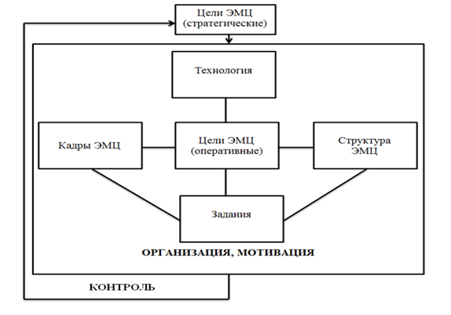
- – Модель внутренней среды и организации функционирования ЭМЦ
Структурными элементами модели внутренней среды и организации функционирования ЭМЦ являются:
Цели – это конкретные, конечные состояния или желаемый результат, которого стремится добиться ЭМЦ в процессе своей деятельности. В ходе работы руководство разрабатывает оперативные цели, руководствуясь стратегическими (сформированными на этапе создания Центра), и доводит их до сотрудников ЭМЦ. Этот процесс имеет большое значение, так как дает возможность сотрудникам ЭМЦ знать, к чему они должны стремиться. Общие цели сплачивают коллектив и придают всей работе осознанность и мотивированность.
Структура ЭМЦ – линейно-функциональная - представляет собой логическое взаимоотношение уровней управления и функциональных областей, направленное на установление четких взаимосвязей между отдельными подразделениями, распределение между ними прав и ответственности, построенных в такой форме, которая позволяет наиболее эффективно достигать цели ЭМЦ.
Задачи – определенная работа или серия работ, которая должна быть выполнена заранее установленным способом в предварительно определенные сроки. Каждая должность в ЭМЦ включает определенные задачи, которые необходимо выполнить для достижения целей организации.
Технология – это принцип, порядок организации процессов в ЭМЦ для оптимального использования разного рода ресурсов ЭМЦ (трудовых, материальных, информационных, финансовых и др.).
Люди (кадры) являются центральным звеном в любой системе управления. Поскольку ЭМЦ - созданная людьми система, то внутренние переменные, в основном, являются результатом управленческих решений.

Риски взаимодействия

Наиболее вероятные риски взаимодействия экспертно-методических центров по сертификации профессиональных квалификаций в новых субъектах Российской Федерации с участниками (потребителями) и иными структурами, задействованными в системе образования (органы государственной власти федерального и регионального уровней, предприятия, учреждения системы образования, общественные организации) обусловлены следующими противоречиями [66 ]:
между актуальностью процедуры сертификации квалификаций и дефицитом нормативно-правовой базы ее регламентирующей (Правовые риски).
между востребованностью управленческого аппарата сертифицированных кадрах и добровольностью процедур сертификаций (Управленческие риски).
между потенциальной востребованностью сертификата, обусловленной объективностью оценки профессиональных квалификаций и слабым признанием статуса сертификата у работодателей в связи с инертностью управленческого мышления (Управленческие риски).
между потребностью ЭМЦ в квалифицированных экспертах, аудиторах и отсутствием их достаточного количества (Кадровые риски).
между необходимостью процедуры сертификации и слабой информированностью общества о значении этой процедуры для повышения качества профессионального образования, эффективного трудоустройства и карьерного роста (Информационные риски).
между финансовыми затратами при создании Центра и возможной низкой рентабельностью в связи с выше перечисленными рисками. (Финансово-экономические риски).
Рисками взаимодействия также могут быть:
отсутствие профессиональных стандартов по подготовке экспертов в области оценки и сертификации квалификаций;
отсутствие профессиональных стандартов по большинству видов профессиональной деятельности;
отсутствие мотивации к взаимодействию;
отсутствие необходимой координации.
Для снижения вероятности неблагоприятного воздействия целесообразно:
осуществление информационных кампаний во внешней среде, среди педагогической общественности и персонала отрасли профессионального образования, предупреждающих возникновения конфликтных ситуаций, разъясняющих преимущества и позитивные последствия интеграционных процессов;
организация обсуждения значимых вопросов развития взаимодействия субъектов модели функционирования экспертно-методических центров по сертификации профессиональных квалификаций в новых субъектах Российской Федерации с публикациями и учетом мнений профессионального сообщества по обсуждаемым вопросам;
поэтапность процессов интеграции и взаимодействия;
реализация плана разработки профессиональных стандартов [7].

Выводы

Создание сети экспертно-методических центров по сертификации профессиональных квалификаций в новых субъектах Российской Федерации как элемента системы независимой оценки качества профессионального образования позволит:
повысить объективность оценки качества профессионального образования;
повысить уровень конкурентоспособности и мобильности кадров, как на российском, так и на международном рынках труда;
обеспечить высокий уровень информированности потребителей образовательных услуг о качестве профессионального образования;
улучшить систему отбора квалифицированных работников для предприятий, организаций и бизнес-структур различных отраслей экономики страны и регионов;
стимулировать мотивацию граждан в области непрерывного профессионального образования и обучения;
повысить качество и эффективность работы преподавателей в системе профессионального образования.
Сформированная модель функционирования экспертно-методических центров в новых субъектах Российской Федерации является основой построения сети ЭМЦ, и как следствие, создания системы независимой оценки качества профессионального образования в новых субъектах Российской Федерации.

